1引言 2
1.1编写目的 2
1.2背景 2
1.3定义 2
1.4参考资料 2
2计划 3
2.1软件说明 3
2.2测试内容 3
2.3单元测试 3
2.3.1测试范围 3
2.3.2完成标准 3
2.3.3需考虑的特殊事项 4
2.3.4使用工具 4
2.4集成测试 4
2.4.1测试范围 4
2.4.2完成标准 4
2.4.3需考虑的特殊事项 4
2.4.4使用工具 4
2.5压力测试 4
2.5.1测试范围 4
2.5.2完成标准 5
2.5.3需考虑的特殊事项 5
2.5.4使用工具 5
2.6负载测试 5
2.6.1测试范围 5
2.6.2完成标准 5
2.6.3需考虑的特殊事项 5
2.6.4使用工具 5
3测试规则 6
3.1进入准则 6
3.2暂停/退出准则 6
3.3退出标准 6
4 系统风险 6
4.1系统风险 6
4.2应急措施 6
5单元测试完成标准 7
6集成测试完成标准 7
7功能测试完成标准 7
8压力/负载测试完成标准 7

测试计划（GB8567——88）

1引言

1.1编写目的
本文档涵盖了测试范围、测试需求、测试策略、测试方法、测试工具等内容，为后续的测试工作提供清晰的流程，确保测试工作有效地进行。

1.2背景
如今，社会饮食生态已从吃得饱走向吃的好，人们对于饮食的要求也不断在更新，与之同时，食品选项也在不断发展与更新。在数以千计的选择面前，用户做出决定会很困难。同时，饮食习惯，饮食忌讳、饮食偏好等个性化特性越加明显，除了这些个人特征外，有的人还会有一些特殊的饮食需求或约束，如素食、无麸质、无乳制品、过敏、民族饮食规定和宗教饮食规定，这些个性化需求在目前的饮食生态中是易忽略部分。

1.3定义
- 单元测试：开发者编写的一小段代码，检验被测代码的一个很小的、很明确的功能是否正确。
- 集成测试：开发者编写的多个段代码单元，组合到一起形成集成测试，检查多个单元组合功能是否正确。
- 系统测试： 将经过集成测试的软件，作为计算机系统的一个部分，与系统中其他部分结合起来，在实际运行环境下对计算机系统进行的一系列严格有效地测试，以发现软件潜在的问题，保证系统的正常运行。

1.4参考资料
列出要用到的参考资料，如：
- 测试计划（GB8567——88）
- 《软件工程概述》 李存珠编著 南京大学计算机系出版 2001年8月

2计划

2.1软件说明
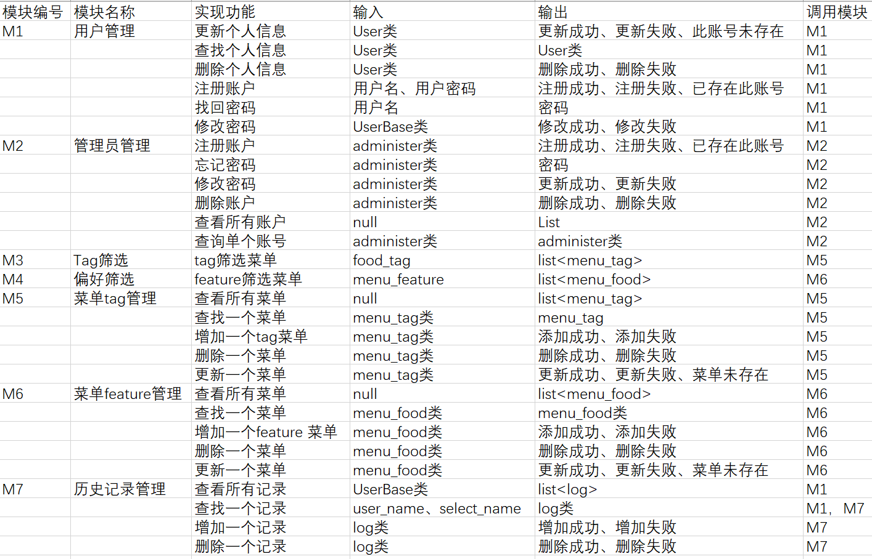

2.2测试内容
单元测试，集成测试，系统测试（压力测试，负载测试）。

2.3单元测试
开发者编写的一小段代码，检验被测代码的一个很小的、很明确的功能是否正确。

2.3.1测试范围
测试整个项目中的每一行代码进行测试。

2.3.2完成标准
代码的一个很小的、很明确的功能都正确。

2.3.3需考虑的特殊事项
无

2.3.4使用工具
Java + PostMan + IEDA+ 程序相关依赖Jar 包。

2.3.5测试资料
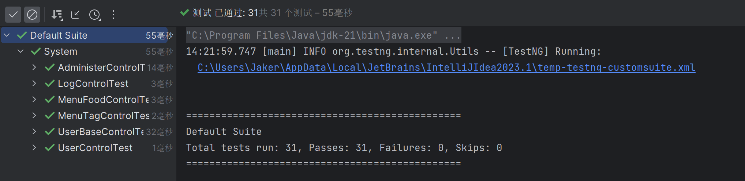

2.4集成测试
开发者编写的多个段代码单元，组合到一起形成集成测试，检查多个单元组合功能是否正确。

2.4.1测试范围
开发者编写的多个段代码单元，组合到一起形成的集合

2.4.2完成标准
多个单元组合功能正确。

2.4.3需考虑的特殊事项
无

2.4.4使用工具
java + TestNG + IDEA+ 程序相关依赖Jar 包

2.4.5测试资料
···adimin_sign
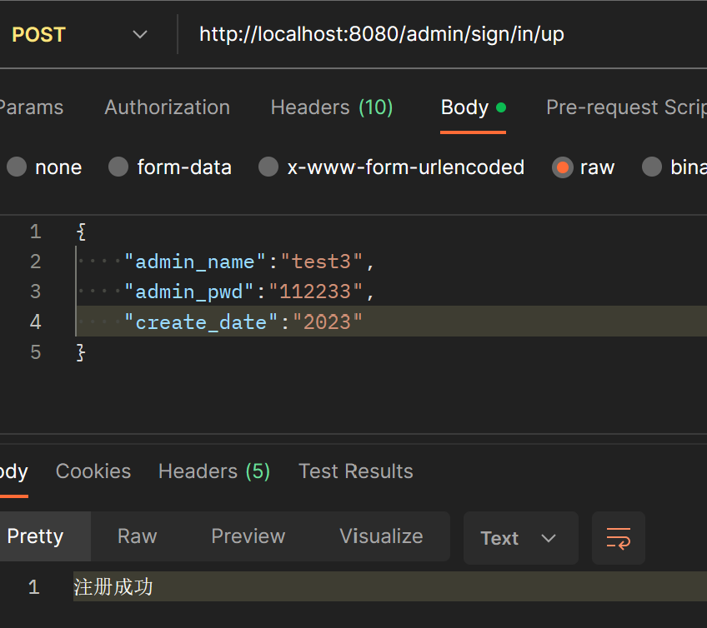
admin_delete
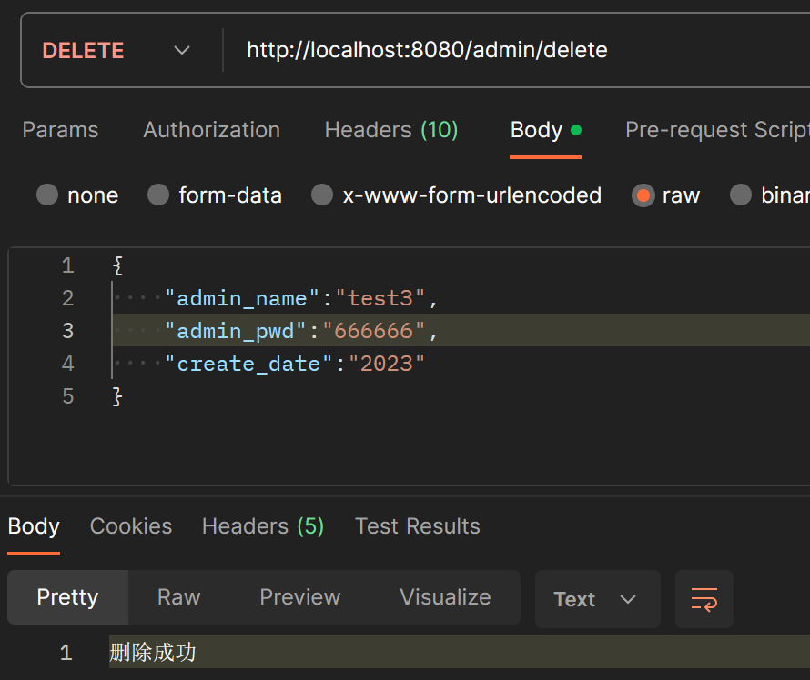

admin_find
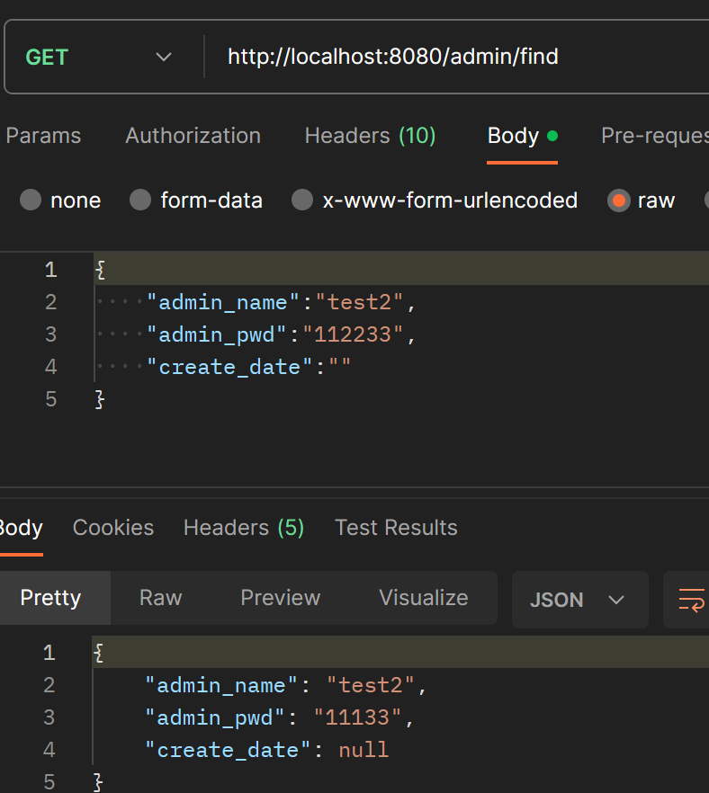
admin_gtall
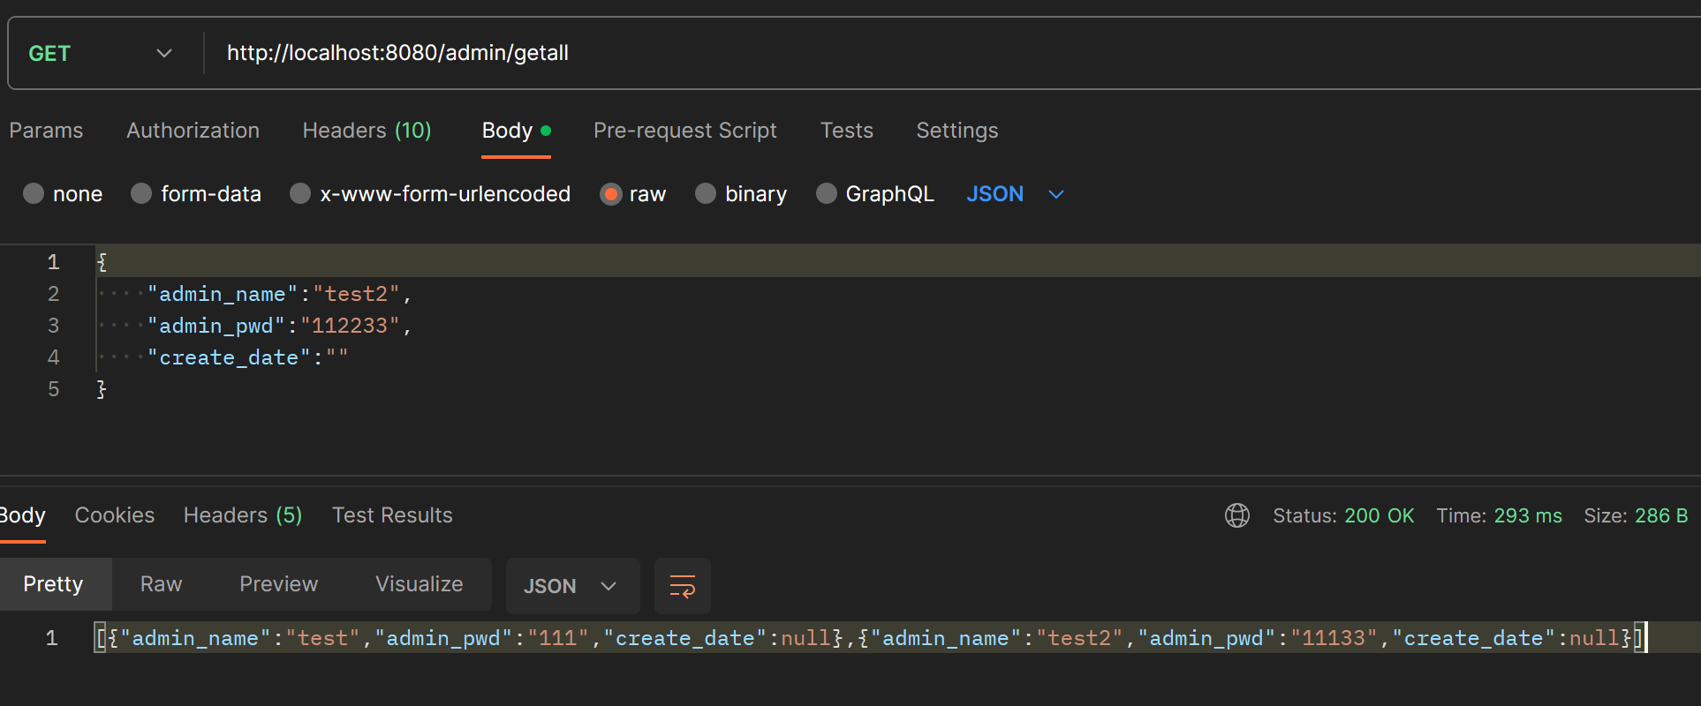

admin_pwd
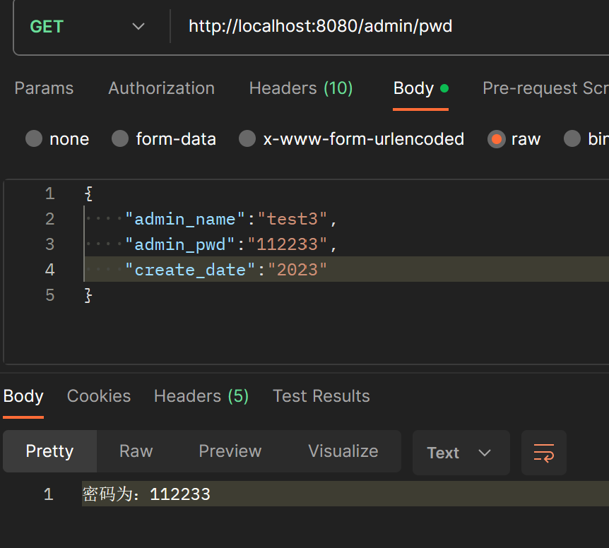
admin_update
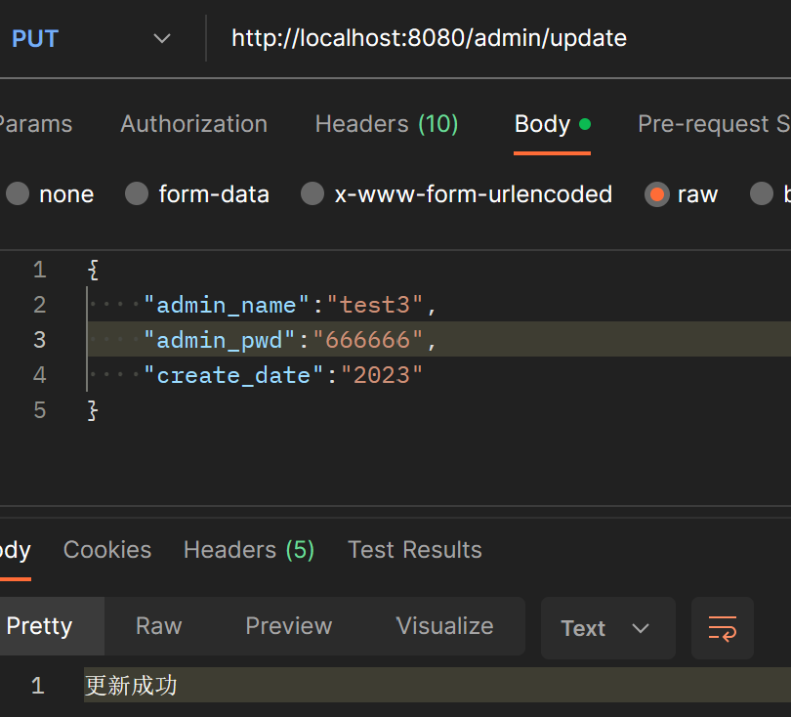

log_delete
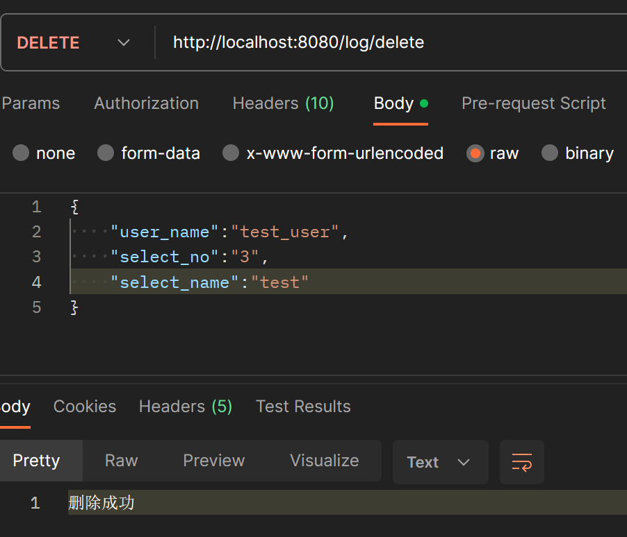
log_find
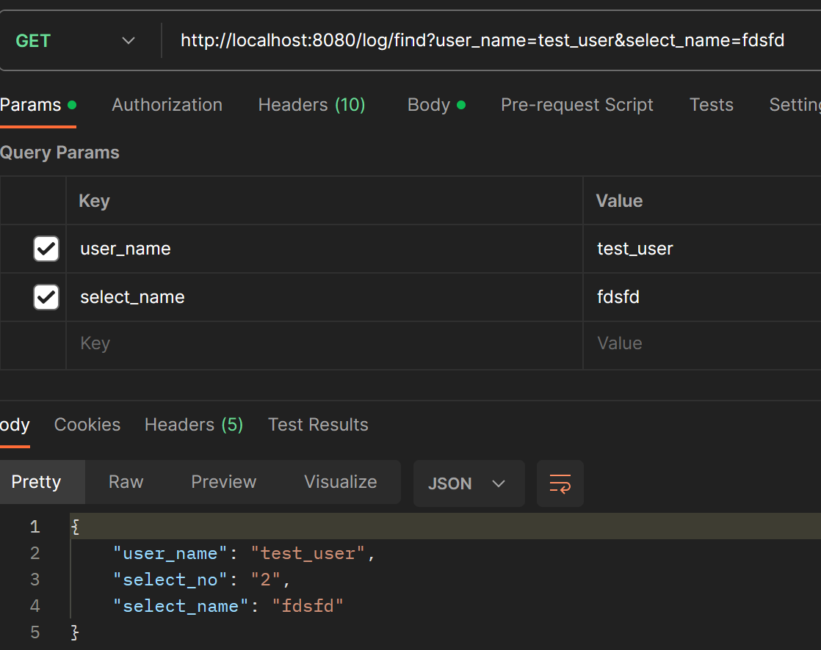

log_getall
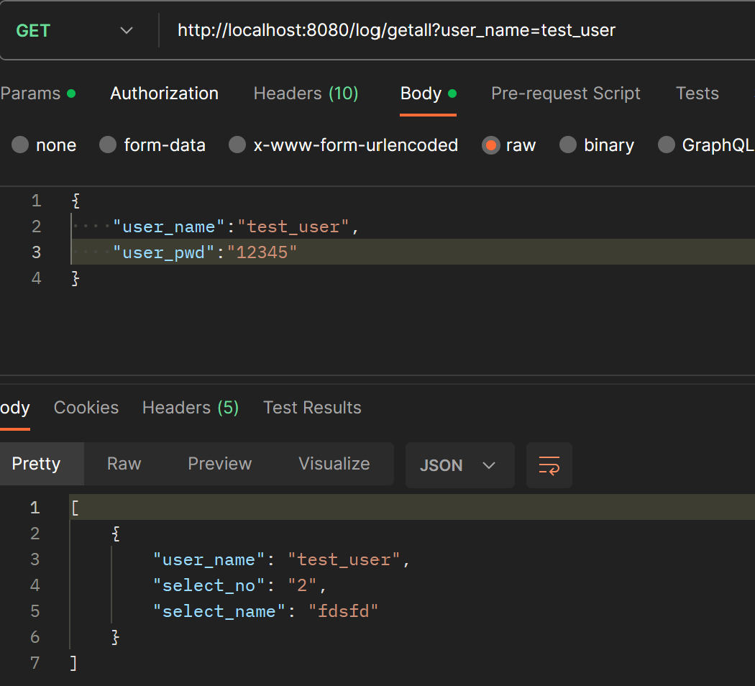
log_insert
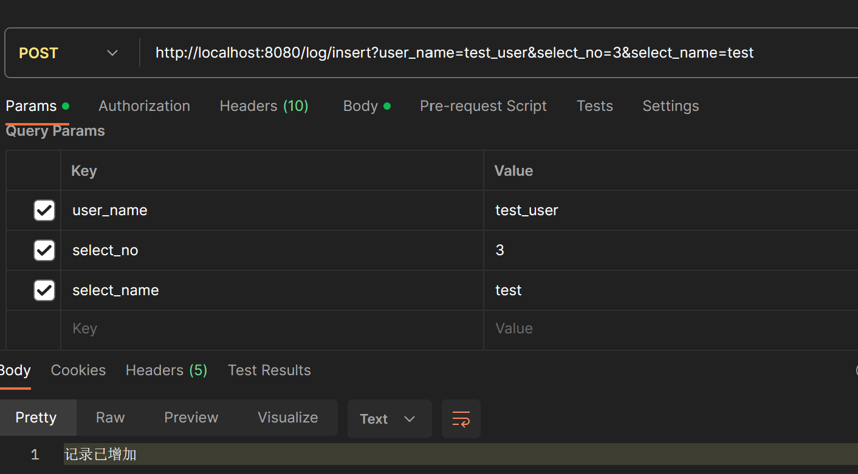

2.5压力测试
使用LR模拟真实用户对服务器施加压力。

2.5.1测试范围
项目服务器。

2.5.2完成标准
直到服务器卡死。获得服务器资源，最大与链接数等数据。

2.5.3需考虑的特殊事项
测试机是否满足需求

2.5.4使用工具
Jmeter + Microsoft Edge

2.5.5测试资料
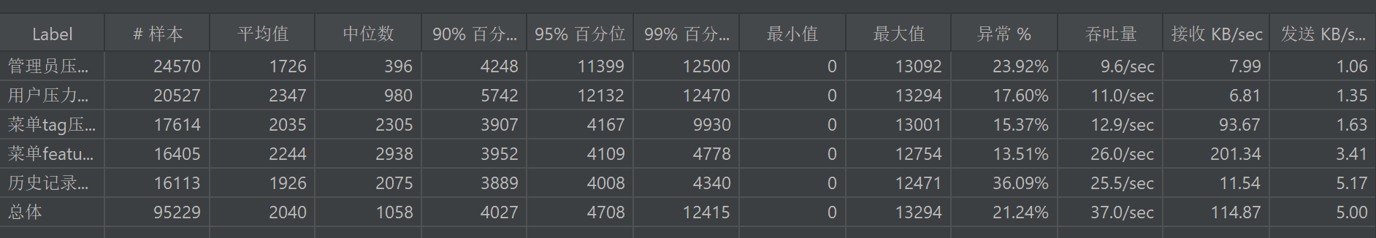

2.6负载测试
使用LR模拟真实用户对服务器施加一定压力，对服务器进行主要功能测试。

2.6.1测试范围
项目服务器&前台界面。

2.6.2完成标准
对服务器施加一定压力后前台功能正常，访问时间3-8之内。

2.6.3需考虑的特殊事项
测试机是否满足需求。

2.6.4使用工具
Jmeter + Microsoft Edge

2.6.5测试资料
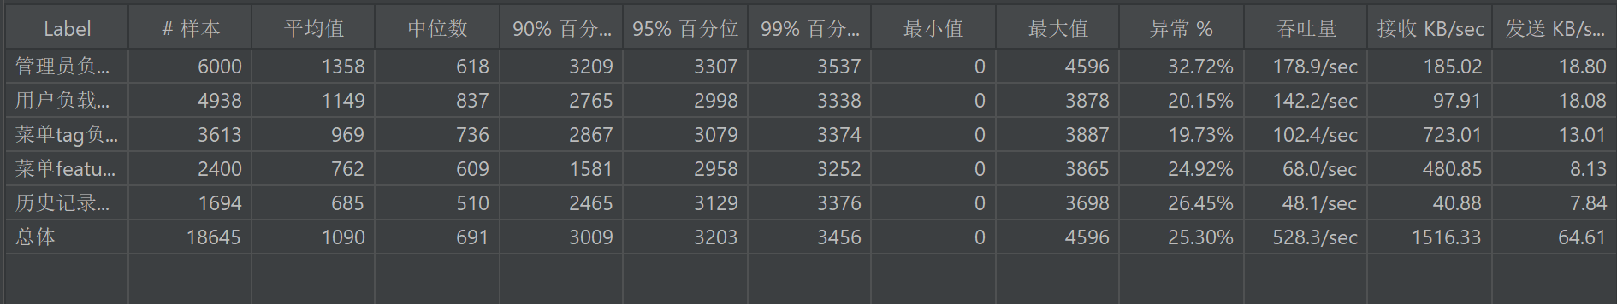

3测试规则

3.1进入准则
- 单元测试：项目编码阶段，开发人员每编写完一个单元时进入测试。
- 集成测试：项目编码阶段，开发人员每编写完多个单元时进入测试。
- 功能测试：项目系统测试阶段，开发人员根据需求开发完成时，进入测试。
- 压力测试
- 负载测试

3.2暂停/退出准则
- 软件系统在进行单元、集成、确认、系统、安装、验收测试时，发现缺陷达到一定数量或出现重大错误导致无法测试时，暂停测试返回开发。
- 发生其他未知因素需要暂停时，测试应随之暂停，并备份暂停点数据

3.3退出标准
软件系统通过验收测试，并已得出验收测试结论，退出测试

4 系统风险

4.1系统风险
- 计划的测试时间，不能满足测试组的要求，主要是功能冻结后的系统测试的时间可能不够。
- 测试资源的及时到位（设备和人员）。
- 需求不明确可能导致开发的产品与目标不一致。
- 测试人员对测试工具的使用熟悉程序不够；
- 被测试产品存在重大错误，以至于测试无法继续，需要开发组进行额外的调试和修改才能继续；
- 硬件、软件或网络环境出现故障等。

4.2应急措施
- 如果上述潜在的可能事件发生，则通过适当加班来保证计划的按时完成。
- 如果是由于被测试产品存在重大错误而严重影响测试进度，则考虑按照测试暂停标准来暂停该测试。
- 如遇到功能需求不明确，需要沟通协商解决。
- 人员不足，则加班、或者进行不同组人员调动，按照测试进度完成测试任务。
- 测试的完成标准

5单元测试完成标准
- 按照单元测试计划完成了所有规定单元的测试
- 达到了测试计划中关于单元测试所规定的覆盖率的要求
- 软件单元功能与设计一致
- 在单元测试中发现的错误已经得到修改，各级缺陷修复率达到标准

6集成测试完成标准
- 按照集成构件计划及增量集成策略完成了整个系统的集成测试
- 达到了测试计划中关于集成测试所规定的覆盖率的要求
- 被测试的集成工作版本每千行代码必须发现至少2个错误（不含优化级别错误）
- 集成工作版本满足设计定义的各项功能、性能要求
- 在集成测试中发现的错误已经得到修改，各级缺陷修复率达到标准

7功能测试完成标准
- 功能测试用例设计已经通过评审
- 按照功能测试计划完成了功能测试
- 达到了功能测试计划中关于功能测试所规定的覆盖率的要求
- 系统达到详细设计定义的各项功能，性能
- 在功能测试中发现的错误已经得到修改，各级缺陷修复率达到标准

8压力/负载测试完成标准
- 性能测试用例设计已经通过评审
- 按照性能测试计划完成了性能测试
- 达到了性能测试计划中关于性能测试所规定要求
- 在性能测试中不通过的用例已经得到修改，性能达到预计标准

